Communicatiekaart van :
Wat is TOS?
- Mensen met een TOS (taalontwikkelingsstoornis) hebben moeite met het leren van taal. Hierdoor is het moeilijker om taal te begrijpen, te spreken of beide.
- Daarnaast hebben ze vaak problemen met aandacht en geheugen.

- Informatie die auditief (via het gehoor) wordt aangeboden komt soms vertraagd of verkeerd binnen.

- Mensen met TOS hebben ook meer moeite met bepaalde regel-, en aansturingsfuncties van de hersenen (executieve functies), zoals plannen, organiseren, concentreren en wisselen tussen taken.

- Ook het nadenken over het denken en voelen van een ander kan door de taalproblemen lastig zijn.

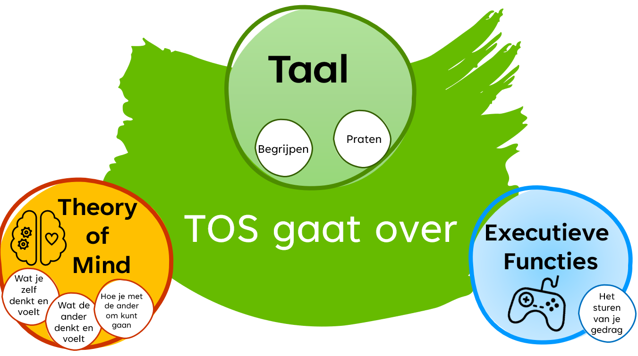
Wist je dat TOS…

… bij ieder mens anders is

… niet hetzelfde als dyslexie is

… niets te maken heeft met een
lager IQ


Waar ik goed in ben

Hoe je mij kunt helpen…
Informatie begrijpen

Vertel precies wat ik moet doen. Wees duidelijk in wat je van me verwacht.
Het is fijn als je informatie kort en duidelijk (met makkelijke woorden) vertelt.
Geef mij tijd om na te denken en informatie te verwerken.
Geef mij één opdracht per keer.
Ik vind het fijn als je wat langzamer praat, dan heb ik meer tijd om na te denken. (bijvoorbeeld als je een opdracht geeft of bij moeilijkere informatie)
Als je ziet dat ik geconcentreerd bezig ben, vraag me dan niet om iets anders te doen. Ik wil eerst afmaken wat ik aan het doen ben.
Schrijf belangrijke informatie voor mij op, in plaats van alleen informatie aan mij te vertellen.
Wijs de informatie ook voor mij aan als je iets aan me vertelt. Dan kan ik meekijken en weet ik waar we zijn gebleven.
Ik vind het fijn als ik belangrijke afspraken in mijn agenda kan zetten.
Leg een langere opdracht liever in kleinere stukjes uit.
Het is fijn als je de kleine stapjes even opschrijft.
Het is fijn als je de stapjes aanwijst.
Als ik wegkijk of als je ziet dat ik nadenk, betekent dit dat ik het niet goed begrijp. Vraag dan of je het nog een keer moet uitleggen.
Als je ziet dat ik nadenk is het fijn als je de vraag in andere woorden herhaalt.
Ik vind het fijn als je een opdracht even voordoet, en laat mij het dan ook goed na doen.
Vraag mij: “Kun je in je eigen woorden vertellen wat je moet doen?”
Op deze manier weten we beiden zeker dat ik de opdracht heb begrepen.
Kom af en toe even langs tijdens het werk, om te vragen:
“gaat het goed, heb je nog vragen?”.
Ik vind het lastig om hulp te vragen als ik iets moeilijk vind.
Kunnen we een teken afspreken zodat jij weet dat ik een vraag heb.
Als ik zelfstandig aan het werk ben, kom dan soms even bij me kijken of ik het goed en netjes doe.
Leg moeilijke woorden aan mij uit, dan kan ik de opdracht beter maken
Het helpt mij als nieuwe woorden vaak worden herhaald.
Vertellen
(kies er minimaal 4)
Ik vind het fijn als ik tijd krijg om te vertellen wat ik denk.
Ik vind het soms moeilijk om te vertellen.
Het is dan fijn als je me helpt met vertelvragen (wie, wat, waar, wanneer, waarom, hoe…)
Ik vind het soms lastig om op woorden te komen. Vaak kan ik het woord wel omschrijven.
Je kunt me helpen door vragen te stellen en samen naar het juiste woord te zoeken.
Ik vind het moeilijk om te zeggen dat ik iets niet leuk vindt.
Het helpt mij als we samen een moeilijke situatie bespreken.
Ik vind het lastig of spannend om een gesprekje te beginnen met iemand.
Je kunt me hierbij helpen door een gesprek met mij te starten en mij vragen te stellen. Zo leer ik waar we over kunnen praten.
Als ik iets zeg of vertel en je begrijpt me niet, geef dat dan aan. Je kunt dan
zeggen:______________________________________________________________
Als je mij niet snapt, vraag dan even door. Het is dan fijn als je me helpt met w-vragen (wie, wat, waar, wanneer, waarom, hoe…)
Als ik ergens over wil praten en het lukt me niet om het goed te vertellen,
dan is het fijn als je me vragen stelt.
Overige
(kies er minimaal 1)
Ik vind het fijn om in een rustige omgeving te werken.
Voor mijzelf opkomen kan lastig zijn. Misschien kun je mij hier bij helpen.
Behandel me als anderen reguliere leerlingen. Behandel mij niet anders omdat ik TOS heb.
Zeg dingen waarvan ik positief ga denken

